Verslag Dorpsbijeenkomst De Vinkenhorst Vernieuwd

Op maandag 8 oktober 2018 heeft de projectgroep van ‘de Vinkenhorst Vernieuwd’ een dorpsbijeenkomst georganiseerd. Tijdens deze avond heeft onze architect René Wubs uw virueel meegenomen door het nieuwe Dorpshuis, daarbij is de totstandkoming van de tekeningen ook besproken.

Binnen de projectgroep heeft de Bouwcommissie zich samen met de architect bezig gehouden met het indelen van een nieuw dorpshuis. Het huidige dorpshuis van Godlinze bestaat uit twee delen: 1 deel met zalen, podium en aula en 1 deel met keuken, hal en toiletvoorzieningen. In de basis was het idee dan ook om het huidige dorpshuis zoveel mogelijk te behouden en te gaan renoveren. Echter gedurende het proces werden steeds meer onderdelen van het bestaande gebouw gesloopt door bouwtechnische redenen. Dit heeft er toe geleid dat renoveren minder aantrekkelijk werd en er voor nieuwbouw is gekozen. Het nieuwe dorpshuis zal zoveel mogelijk zijn originele vorm behouden, waarbij vanuit de bestaande funderingen weder wordt opgebouwen.

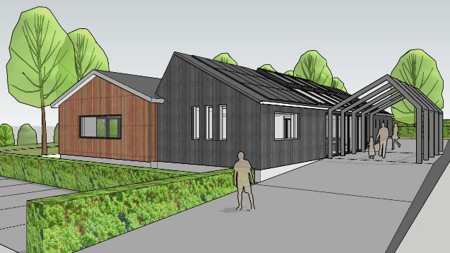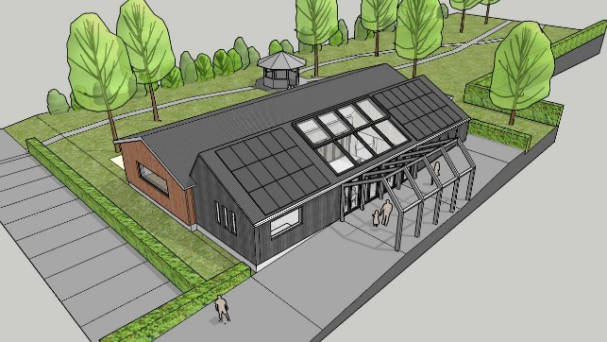

Zoals hierboven op de grafische tekeningen te zien, bevindt zich in het midden van het dorpshuis een serre. Deze ruimte heeft als functies: hoofdingang, vouyer, huiskamer en terras. Middels een schuifpui en elektrische dakramen is het mogelijk om van de serre een buitenruimte te creëren.

In het nieuwe dorpshuis zullen de voorzieningen zo ingedeeld blijven als in het huidige dorpshuis.

Nadat de architect de bouwtekeningen verder heeft toegelicht was er voor de dorpsbewoners kans om te reageren op de tekeningen en vragen te stellen. Alle vragen en opmerkingen zijn genotuleerd en zullen worden besproken in het volgend overleg.

Mocht u verder nog vragen of opmerkingen hebben, mail deze dan naar secretariaatgodlinze@gmail.com

Met vriendelijke groet,

Projectgroep ‘de Vinkenhorst Vernieuwd’

